1.关于cover page

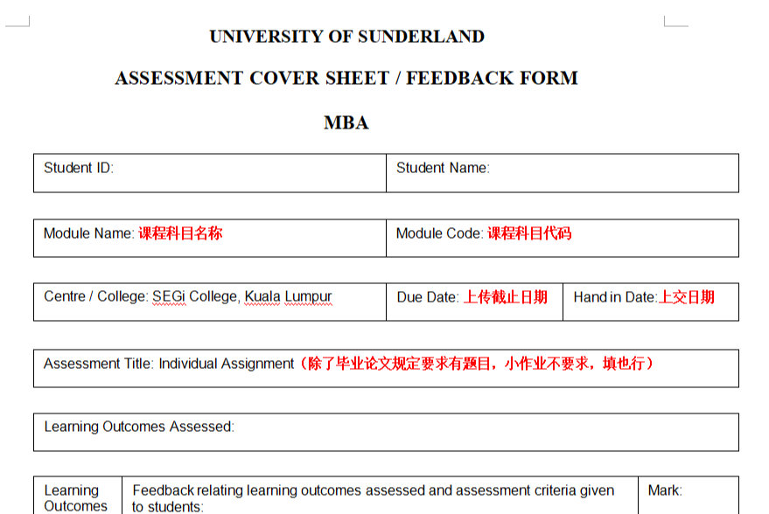

2.关于目录
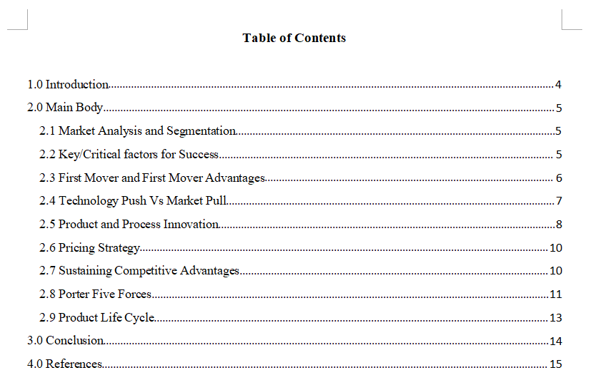

注意目录的引导符…………………..，没有的话需要自行补充

3.关于页码：注意添加页码，页码可放在每页的右下角或者下边的中间位置。cover page 放在作业的最前面，从cover page起就要算页码，后面依次排序，点更新页码即可。然后注意目录上的页码也要与之对应，点更新目录即可。

4.关于封面：如收到作业有封面的，删除掉就行，因为怕有重复，也可以自己做个封面，封面学校不做要求，可有可无。

5.关于红体字：如收到的作业有红色字体，是修改的部分，为了方便你们看，所以有时候会保留修改痕迹，如果有记得改为黑色字体，没有就不用管。不然能看出代写痕迹

6.关于脚注：
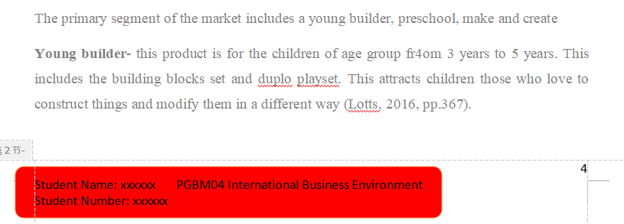

红色部位圈起来的，是在作业中每页右下角都出现的脚注，可以不弄，如果弄的话老师会看着更舒服，会加印象分。就是每页的页码的另一边放上自己和科目的信息。

